5 класс информатика

Задание 3
1. В текстовом редакторе создайте таблицу, состоящую 4 столбцов и 8 строк следующего вида:
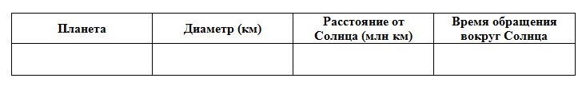
2. Заполните таблицу на основании информации из текста.
Расстояние от Юпитера до Солнца — 778 млн км. Расстояние от Урана до Солнца — 2870 млн км. Диаметр планеты Юпитер — 142 800 км. Диаметр планеты Сатурн — 120 860 км. Расстояние от Сатурна до Солнца — 1 427 млн км. Диаметр планеты Уран — 52 000 км. Расстояние от Земли до Солнца — 150 млн км. Диаметр планеты Меркурий — 4880 км. Расстояние от Нептуна до Солнца — 4497 млн км. Время обращения Сатурна вокруг Солнца — 29,5 лет. Расстояние от Марса до Солнца — 228 млн км. Диаметр планеты Нептун — 48 400 км. Время обращения Урана вокруг Солнца — 84 года. Время обращения Нептуна вокруг Солнца — 165 лет. Время обращения Юпитера вокруг Солнца —
12 лет. Расстояние от Меркурия до Солнца — 58 млн км. Время обращения Земли вокруг Солнца — 365 дней. Время обращения Меркурия вокруг Солнца — 88 дней. Диаметр планеты Марс — 6790 км. Время обращения Венеры вокруг Солнца — 225 дней. Диаметр планеты Земля — 12 756 км. Диаметр планеты Венера — 12 100 км. Расстояние от Венеры до Солнца — 108 млн км. Время обращения Марса вокруг Солнца — 687 дней.
3. Выделите таблицу и оформите её, используя один из стилей (автоформатов) по своему усмотрению.
4. Отсортируйте строки по возрастанию диаметров планет.
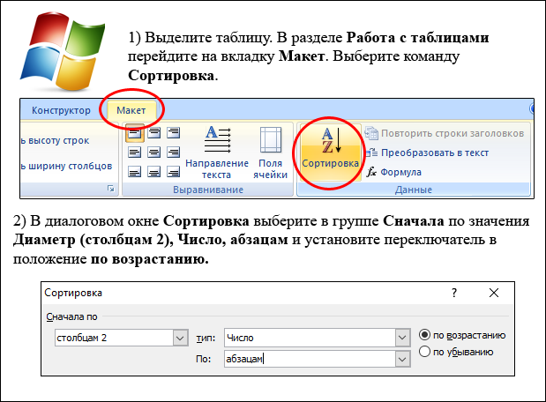
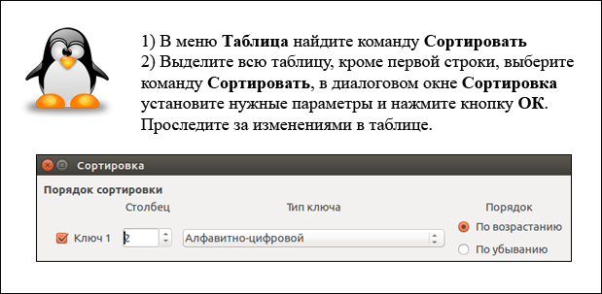
5. Отсортируйте строки по убыванию расстояния от Солнца до планет.
6. Выстройте строки в алфавитном порядке по названиям планет.
7. Сохраните файл в личной папке под именем Планеты.

